J.J. cz. 2
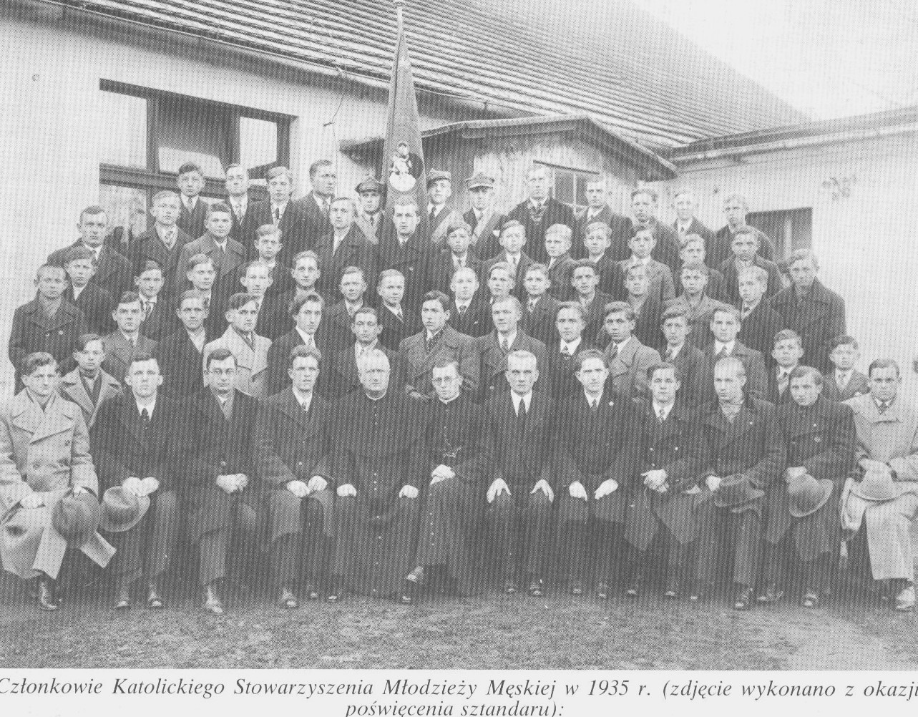

Józef Janik (siedzi w 1 rzędzie, 6 od prawej),
wśród członków Katolickiego Stowarzyszenia Młodzieży Męskiej
Źródło: Historia Miejscowości i parafii Bujaków, Ks. J. Kempa i G. Marek,
Katowice 1995 r., str. 80

Kiedy 6 maja 1933 r. do Bujakowa przybył z wizytą kanoniczną ks. biskup Stanisław Adamski ordynariusz katowicki, na granicy wsi, w imieniu jej mieszkańców, witał go przy powitalnej bramie, wraz z banderią konną, Józef Janik.

Bardzo troszczył się o losy zdolnej młodzieży, zachęcając ją do dalszej nauki. Przekonywał do tego rodziców, u których nie było tradycji kształcenia się. Wspierał materialnie takich uczniów. Jednym z podopiecznych Józefa Janika i ks. Franciszka Górka był późniejszy ks. biskup Józef Kurpas, urodzony 21.03.1912 r. w pobliskich Paniowach. Ks. biskup Józef Kurpas zawsze pamiętał o otrzymanej pomocy i życzliwości swoich opiekunów i dawał wyraz swej wdzięczności. W roku 1971, w dziewięćdziesiątą rocznicę urodzin Józefa Janika, przybył do Bujakowa, by odprawić w jego intencji mszę świętą. Z uwagi na chorobę sędziwego solenizanta, ks. biskup J. Kurpas odprawił tę mszę
w domu Józefa Janika.

Kierownik szkoły Józef Janik z uczniami kl. V w 1928 roku

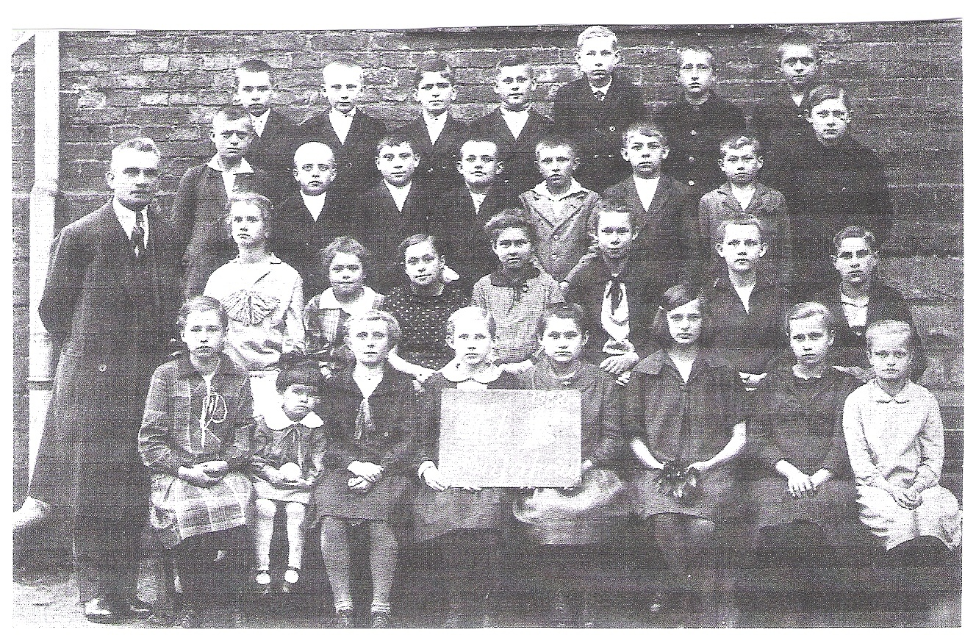

Źródło: J. Kempa, G. Marek, Historia miejscowości i parafii Bujaków, Katowice 1995, s. 36.

Wielu bujakowian, dzięki staraniom Józefa Janika, kształciło się i obejmowało potem odpowiedzialne stanowiska. Wśród nich było wielu późniejszych inżynierów, nauczycieli, prawników, księży i lekarzy. Dzięki takiej pracy Józef Janik zyskał sobie niezwykły szacunek wśród mieszkańców Bujakowa.
W roku 1932, w wieku 48 lat, w wigilię Bożego Narodzenia, zmarła jego żona i matka jego dzieci, Rozalia. Cała rodzina przeżyła boleśnie tę śmierć.
Jesienią 1933 r. Józef Janik poślubił Barbarę z d. Konieczna i kontynuował swą pracę
w Bujakowie.
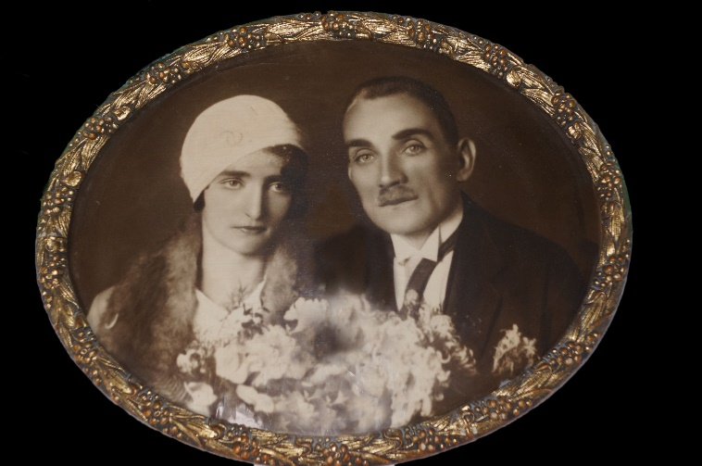

Źródło: zbiory prywatne, Andrzej Chimiczewski

W tym czasie jego córka Wanda ukończyła już seminarium nauczycielskie w Nowej Wsi (od 1.09.1925 – 1930 r.), syn Władysław ukończył szkołę ogrodniczą w Białej (17.09.1928 r. – 24.06.1931 r.) i Państwową Szkołę Ogrodnictwa w Poznaniu (15.09.1931 r. – 29.09.1933 r.). Egzamin dyplomowy złożył 27.04.1936 r. w Poznaniu. Najmłodszy, Stanisław ,ukończył seminarium nauczycielskie w Mysłowicach (3.09.1927 r. – 15.06.1932 r.).

Dzieci Józefa Janika (Bujaków 1934 r.)

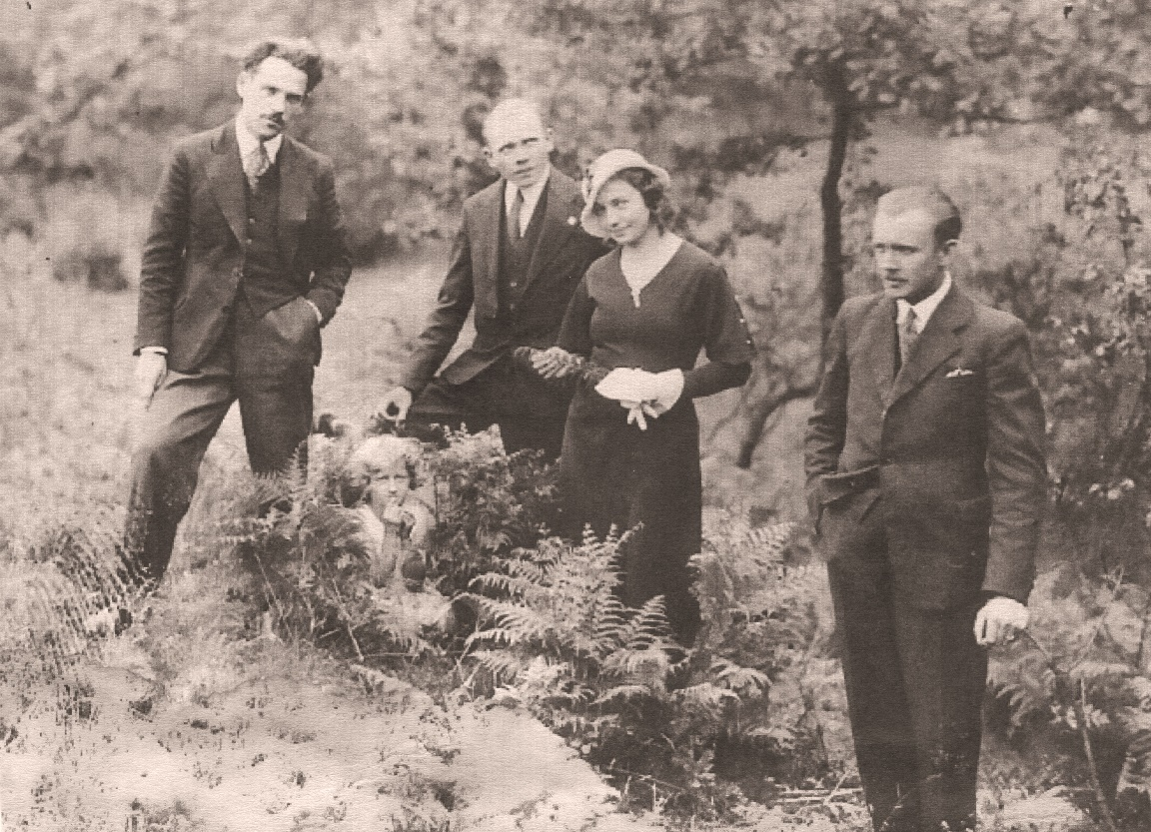

Stoją od prawej: Stanisław, Wanda i Władysław Janikowie, Jan Chimiczewski (późniejszy mąż Wandy), dziecko poniżej: n.n.
Źródło: zbiory prywatne Andrzej Chimiczewski

Późniejsze losy jego dzieci potwierdzają, że tak jak swoich uczniów, wychował ich na bardzo wartościowych ludzi i wielkich patriotów. Wszyscy troje byli nauczycielami, a w czasie wojny żołnierzami Armii Krajowej.

Okres międzywojenny, mimo wielu trudności i przeszkód, był dla szkoły w Bujakowie czasem szybkiego rozwoju. Pozycja szkoły w środowisku umacniała się z każdym rokiem i nie przeszkodziły jej w tym ani kłopoty finansowe ani personalne. Ówczesne władze oświatowe bardzo pozytywnie oceniały działalność szkoły, podnosząc
w 1930 roku jej stopień organizacyjny, zmieniając dotychczasową szkołę pięcioklasową na sześcioklasową, przyznając równocześnie 6 etatów nauczycielskich. Kolejnym organizacyjnym awansem było przekształcenie szkoły w siedmioklasową w 1937 roku, kiedy to uczęszczało do niej 265 dzieci. Ten rozwój szkoły to niewątpliwa zasługa jej kierownika, Józefa Janika, który pracę swą traktował jak misję i umiał swym entuzjazmem i zapałem zarażać swych współpracowników i całą miejscową społeczność. Józef Janik stworzył szkołę, która nie tylko nauczała ale także kształtowała świadomość narodową i patriotyzm. Szkoła emanowała na całe miejscowe środowisko. W obchodach państwowych świąt, rocznic, aktywnie uczestniczyło całe społeczeństwo. W owych czasach szkolnictwo powszechne na Śląsku było ściśle związane z kościołem rzymskokatolickim, stąd też pochodziło nierozerwalne połączenie funkcji organisty miejscowej parafii ze stanowiskiem kierownika szkoły. Tak było także w Bujakowie gdzie współpraca kierownika szkoły, Józefa Janika ,
z proboszczem księdzem Franciszkiem Górką układała się wzorcowo. Efekty tej współpracy widzieli i doceniali mieszkańcy.
Józef Janik z wielkim zaangażowaniem wykorzystywał swe muzyczne i wokalne zdolności tworząc niepowtarzalną oprawę muzyczną nabożeństw, w tym szczególnie w okresie Bożego Narodzenia. Do dziś mówi się w Bujakowie, że to Józef Janik rozśpiewał wieś, a kolędy w jego wykonaniu wspominane są jako nadzwyczajne wydarzenia.
Szkoła w Bujakowie dzięki inicjatywie i ciężkiej pracy kierownika i całego grona pedagogicznego stała się tętniącym życiem centrum kulturalnym wsi, otwartym na uczniów
i mieszkańców.
Józef Janik z wielkim zaangażowaniem pracował
w Bujakowie aż do wybuchu drugiej wojny światowej. Wiedział, że Niemcy w pierwszym rzędzie będą „eliminować polską inteligencję” i dlatego już 1 września 1939 r. schronił się
u swego kolegi Franciszka Stuska, kierownika szkoły w Jaśkowicach w pow. pszczyńskim. Dnia 3 września 1939 r., na skutek denuncjacji miejscowego faszysty, Józef Janik, Franciszek Stusek i jego dwaj synowie, zostali aresztowani i wywiezieni do Pilchowic (wówczas Pilchowitz). Byli tam także inni bujakowianie. Potem, całą kolumną, wraz z innymi więźniami, pędzeni byli do Sośnicy k. Gliwic, stąd już koleją do Norymbergii.

Były uczeń Józefa Janika, Marcin Kostka (ur. w 1912 r.
w Bujakowie), współwięzień w hitlerowskim obozie jenieckim Stalag VIII A,
w korespondencji z Ernestem Janikiem (bratankiem Józefa przyp. aut.) tak wspomina tamten czas:

„….Byliśmy tam razem. Z tego okresu po dziś dzień rozumiem co znaczy słowo głód. Z moim bratem – jako młodzi szczególnie ten głód odczuwaliśmy. Swoje porcje chleba odstępowali nam ks. Proboszcz i pan Kierownik (Józef Janik przyp. aut.) . Jestem przekonany, że te ofiarowane nam kromki chleba uratowały nam życie. Byliśmy tam do 15 października 1939. Po powrocie Niemcy zostawili nas i p. Kierownika (miał wówczas 58 lat) w spokoju, ale ponownie zabrali ks. Prob. Fr. Górka, osadzili w obozie Dachau, gdzie zginął……”.

Z obozu w Norymberdze Józef Janik, wraz wieloma innymi więźniami, w tym z Bujakowa, został zwolniony 14 października 1939 roku. Do Bujakowa (wcielonego do III Rzeszy) dotarł 17.10.1939 r., jego żona była już w krytycznym stanie
i w kilka dni po jego powrocie zmarła. Czary goryczy dopełniał brak informacji o losie córki
i synów.
Został wyrzucony ze „swej organistówki”, była już tam szkoła niemiecka. Zamieszkał w kilkunastometrowej izdebce , gdzie przygarnęli go ludzie.
W tej sytuacji, osamotniony, po raz trzeci, 29 lipca 1940 r., zawarł związek małżeński
z bujakowianką, Gertrudą Szombara, ur. 30.09.1900 r. w Bujakowie, córką Ottona
i Franciszki z d. Jarczyk (zm. 21.03.1985 r. w Knurowie).
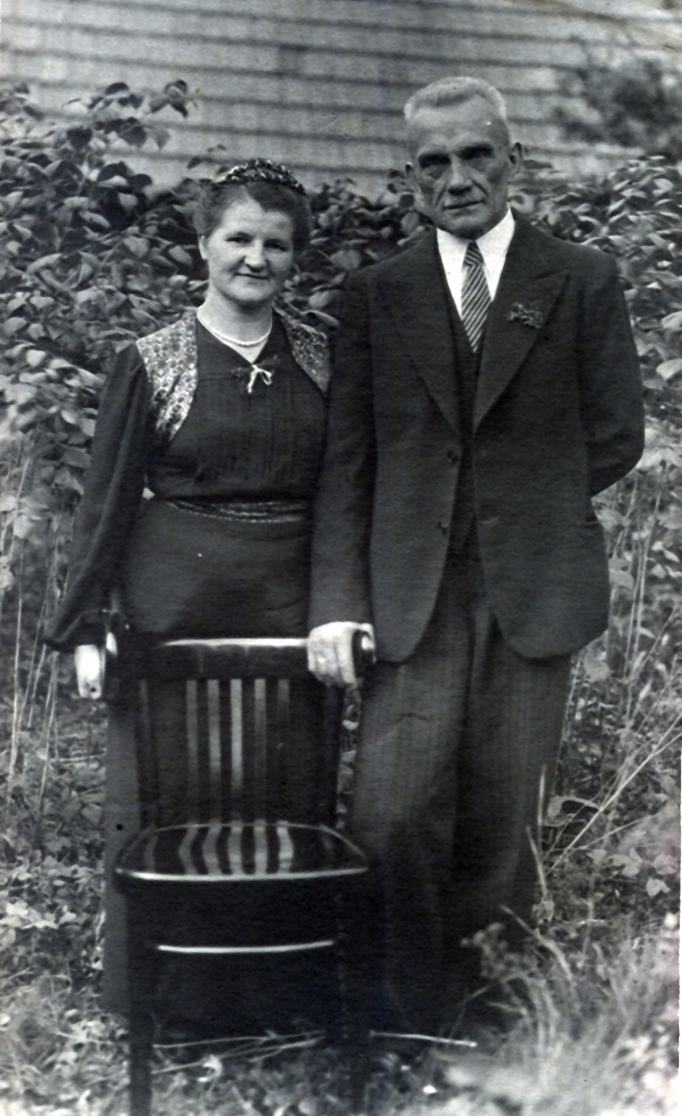

Józef Janik z żoną Gertrudą z d. Szombara Bujaków 29.07.1940 r.
Źródło: zbiory prywatne Andrzej Chimiczewski

Całą okupację był organistą w bujakowskim kościele, miał cały czas kontakt z miejscową społecznością, szczególnie z młodzieżą i oczywiście wykorzystywał to. Zorganizował, z narażeniem życia, tajne nauczanie w Bujakowie.
Jak wspominał uczestnik tych tajnych kompletów, późniejszy sołtys Bujakowa, inż. Edmund Spyra, Józef Janik uczył ich j. polskiego i historii. Spotykali się potajemnie w różnych ogrodach i wyrobiskach miejscowej cegielni.

W 1942 roku Niemcy, mając już duże braki kadrowe, postanowili wykorzystać jego wiedzę i umiejętności mimo polskiego pochodzenia,. Został zatrudniony do sporządzania statystyk rolnych i opracowywania kontyngentów. Dzięki tej pracy miał możliwość sabotowania ściągania kontyngentów od Polaków i ostrzegania ich przed rewizjami. Skrzętnie ją wykorzystywał. Niezwykle sumiennie, wręcz rygorystycznie, wyznaczał natomiast kontyngenty Niemcom.

Druga wojna światowa bardzo boleśnie doświadczyła Józefa Janika. Obaj synowie, w wigilię Bożego Narodzenia 1944 r., zostali aresztowani
w Mogielnicy przez gestapo (jakby w rocznicę śmierci swej matki). W styczniu 1945 r. hitlerowcy, przed wkroczeniem wojsk radzieckich, podjęli „likwidację” obozu
w Radogoszczy (Łódź) w trakcie której bestialsko wymordowali i spalili więźniów – wśród nich Władysława i Stanisława Janików. Po wojnie, w trakcie poszukiwań, na ścianie jednej
z cel więzienia w Radogoszczy rodzina rozpoznała pożegnalny rysunek węglem Stanisława Janika (który był bardzo uzdolniony plastycznie i miał studiować na ASP).
Mimo to, natychmiast po wyzwoleniu, już w styczniu 1945 roku Józef Janik rozpoczął pracę w bujakowskiej szkole, znowu w polskiej szkole. I tak jak poprzednio, z wielkim zapałem i energią zabrał się do przygotowania szkoły na powitanie pierwszych uczniów. Sam naprawiał sprzęty w zniszczonym budynku, po to, by jak najszybciej mogły uczyć się w niej dzieci.

Kierował szkołą do 1954 roku, kiedy to pod presją ówczesnych władz musiał, wbrew swej woli, przejść na emeryturę. W tamtym czasie, dla władz, nie do pogodzenia było pełnienie funkcji kierownika szkoły i kościelnego organisty. Mimo, iż miał wówczas 73 lata, nie wyobrażał sobie życia bez kontaktu z dziećmi i bez szkoły. Uczył więc nadal, w niepełnym wymiarze czasu pracy, do roku 1958. Potem jeszcze w latach 1962 - 64, kiedy kierownikiem szkoły w Bujakowie został Władysław Biały, który wcześniej, jako młody nauczyciel, praktykował u Józefa Janika, ponownie został zatrudniony jako nauczyciel historii w wymiarze ½ etatu. Miał wówczas 83 lata i był w pełni sprawnym nauczycielem.
Józef Janik cały czas żył problemami szkoły i miejscowej społeczności. Odchodząc na emeryturę podjął inicjatywę budowy nowej szkoły. Został członkiem Komitetu Budowy Szkoły. Realizację inwestycji, w ramach akcji „Tysiąc szkół na 1000- lecie”, rozpoczęto w czerwcu 1960 roku. Dzięki wielkiemu zaangażowaniu mieszkańców Bujakowa szkołę oddano do użytku już jesienią 1961 r.

Szkoła wybudowana w 1961 roku

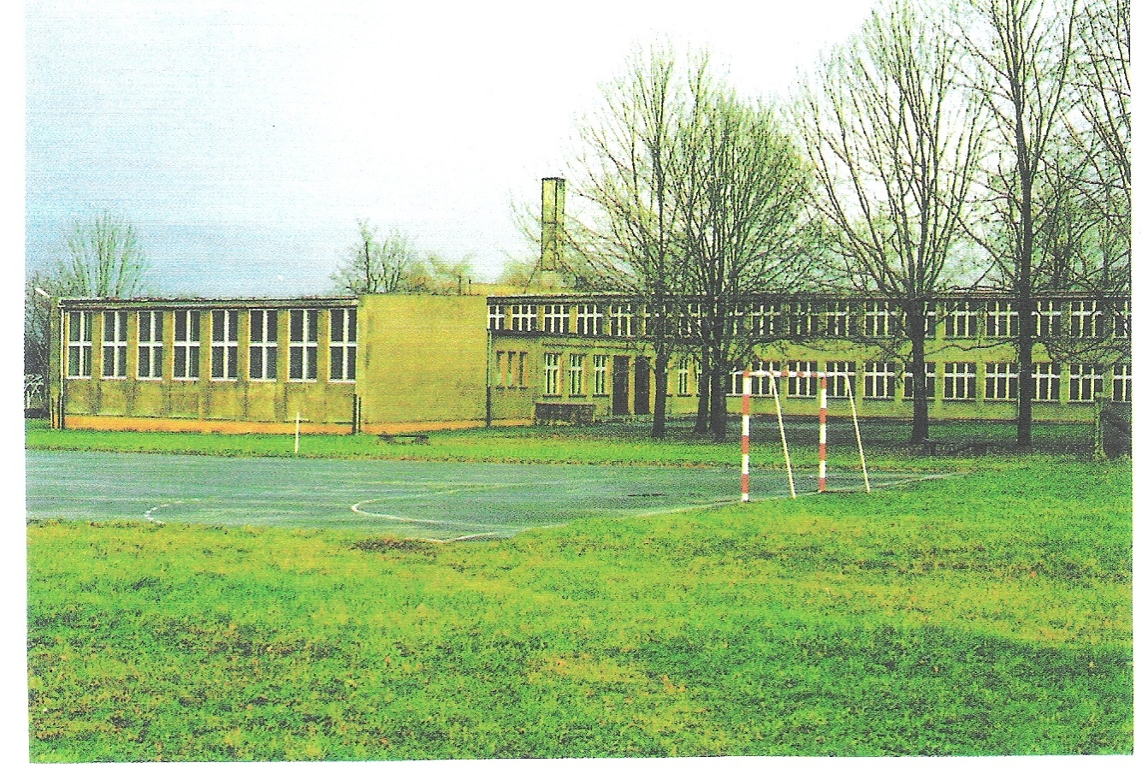

Źródło: J. Kempa, G. Marek, Historia miejscowości i parafii Bujaków, Katowice 1995, s. 39.

